Laravel – Lab 01
Kiểm tra môi trường
1. Kiểm tra version của PHP
- Mở cmd => gõ => php -v
- Chụp kết quả tại đây:
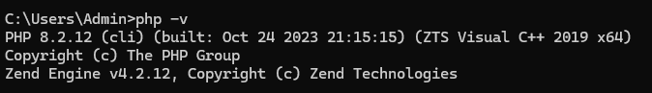
2. Kiểm tra composer, nếu chưa hãy cài đặt
- Mở cmd=> gõ => composer
- Chụp kết quả tại đây:
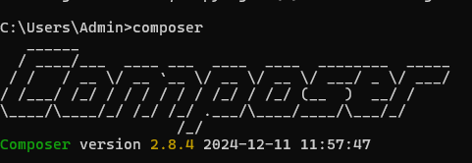
3. Xem version của Laravel tương ứng PHP:
- https://laravel.com/docs/12.x/releases
- Chụp kết quả tại đây:
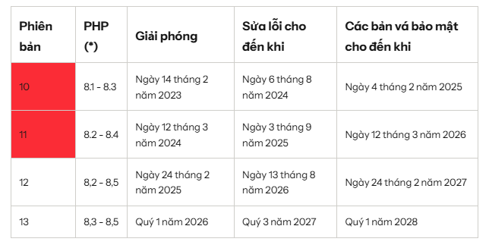
4. (A) Tạo project từ lệnh Composer
- Vào thư mục htdocs (D:\xampp\htdocs)
- Mở cmd=> gõ => composer create-project laravel/laravel HoTenKhongDau_MyWebA
- Chụp câu lệnh vừa gõ , thư mục myproject vừa được tạo tại đây:
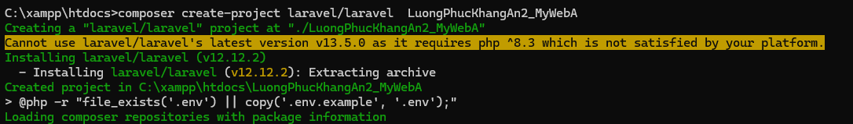
5. (B)Tạo project từ lệnh Composer
- Vào thư mục htdocs (D:\xampp\htdocs)
- Mở cmd=> gõ => composer create-project laravel/laravel:^12 HoTenKhongDau_MyWeb
- Chụp câu lệnh vừa gõ , thư mục myproject2 vừa được tạo tại đây:
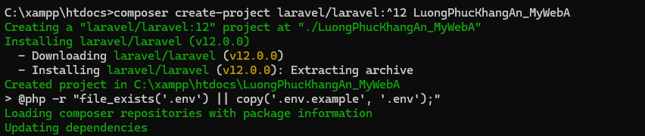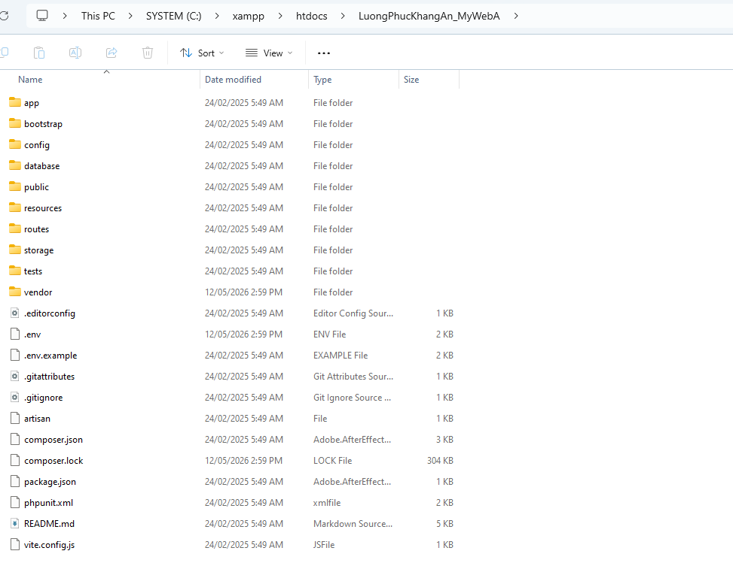
6. (C)Tạo project từ lệnh Laravel Installer
- Vào thư mục htdocs (D:\xampp\htdocs)
- Mở cmd=> gõ =>
composer global require laravel
/installer laravel new HoTenKhongDau_MyWebB
- Chụp câu lệnh vừa gõ , thư mục HoTenKhongDau_MyWebB vừa được tạo tại đây:
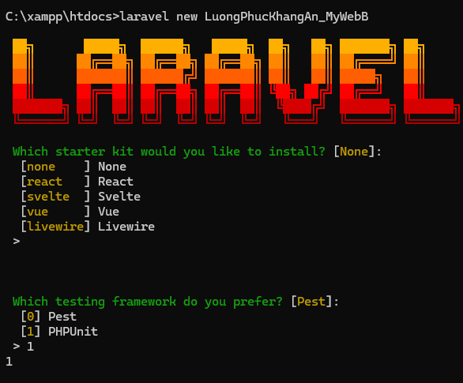

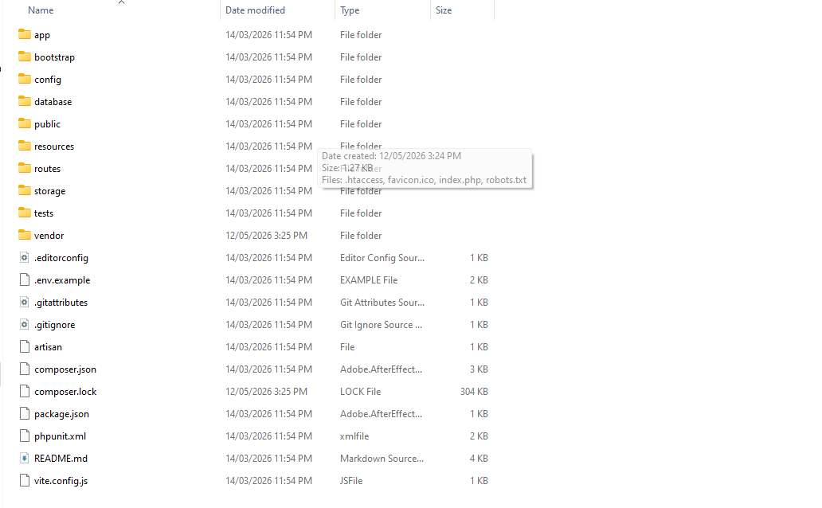
7. Chạy thử cho (A)
- Khởi động máy chủ Xampp hoặc Laragon (Apache, PHP, MySQL, …)
- http://localhost:[port]/HoTenKhongDau_MyWeb/public/
- Chụp kết quả chạy được trên trình duyệt web tại đây:
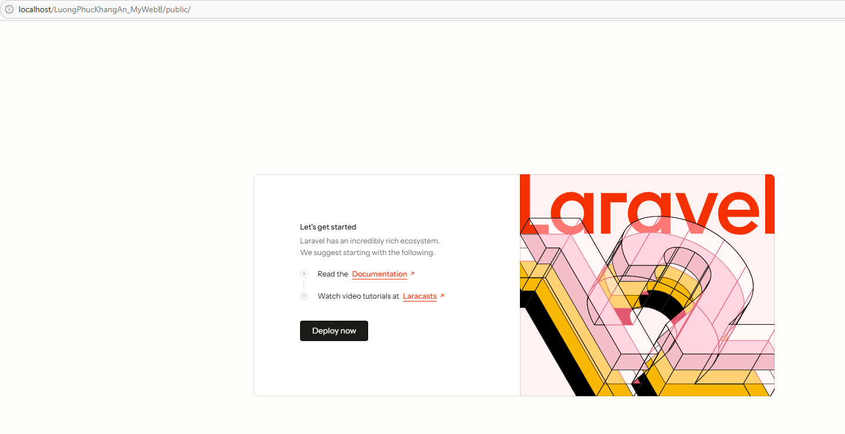
8. Chạy thử cho (B)
- Vào thư mục htdocs (D:\xampp\htdocs)
- Mở cmd=> gõ => php artisan serve
- Chụp kết quả chạy được trên trình duyệt web tại đây (xài lệnh php artisan serve):
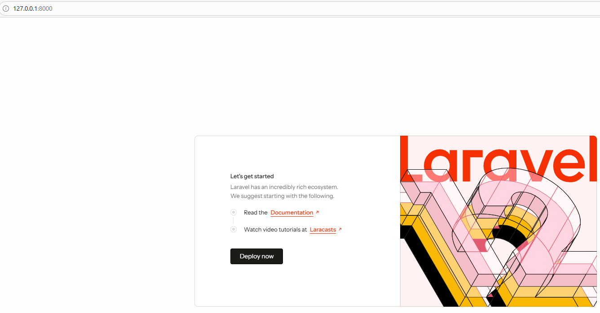
9. Cho biết cách chạy (A) và (B) khác nhau thế nào (viết ngắn gọn)
Sự khác nhau giữa 2 cách chạy:
Cách A Chạy Thông Qua Xampp Hoặc Laragon. Nếu phần mền trung gian mất tắt thì sẽ ngừng chạy trang web đó
Cách B Dùng Artisan (Lệnh PHP). Chạy nhanh hơn có thể chạy trực tiếp không thông qua phần mền trung gian

Laravel – Lab 01
- Vào file myproject\resources\views\ welcome.blade.php => xóa code cũ và viết lại page để hiện thông
tin cá nhân
- Chụp kết quả chạy được trên trình duyệt web tại đây:
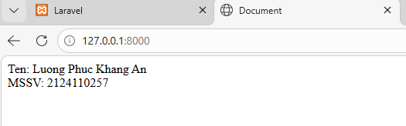
Trả lời các câu hỏi bên dưới
1. Framework là gì? Ứng dụng không sử dụng Framework có chạy được không? Ứng dụng đơn giản có cần xài Framework?
- Framework là thư viện, các nền tảng nguồn mở xây dựng ứng dụng web
- Ứng dụng không sử dụng Framework: Có chạy được bình thường
- Ứng dụng đơn giản có cần xài Framework: Có thể không cần thiết vì gây lãng phí bộ nhớ
2. Laravel có phải là ngôn ngữ không? Trả lời bên dưới
Không. Laravel không phải là ngôn ngữ lập trình.
3. Laravel là Framework của ngôn ngữ nào? Laravel là Framework back end hay front end? Hãy liệt kê một số PHP Framework khác? …………..
- Laravel là Framework của ngôn ngữ lập trình PHP.
- Laravel là một Backend Framework
- Một số PHP Framework : CakePHP, Yii, Symfony, Zend
4. Mô hình nào được sử dụng trong Laravel.
- Laravel sử dụng mô hình MVC
5. Mô hình MVC là gì?
(Model - View - Controller)
Mô hình MVC tách biệt các thành phần trong project
o Model: xử lý dữ liệu, làm việc với cơ sở dữ liệu
o View: hiển thị giao diện cho người dùng
o Controller: xử lý logic và điều hướng dữ liệu giữa Model và View
6. Hãy cho biết sự khác nhau của Framework với CMS . Hãy kể một số PHP CMS mà bạn biết
Sự khác nhau giữa Framework và CMS:
Framework (Bộ khung): Cung cấp công cụ để bạn tự viết code xây dựng ứng dụng. Linh hoạt tuyệt đối nhưng tốn thời gian.
CMS (Phần mềm hoàn chỉnh): Là hệ thống có sẵn giao diện quản lý, chỉ cần cài đặt và nhập nội dung. Nhanh chóng nhưng khó tùy chỉnh sâu.

Các PHP CMS:
- WordPress
- Joomla
- Drupal

